Búsqueda en BBDD Airbnb Santiago

1. SELECT name, property_type, price

FROM airbnb_santiago_chile

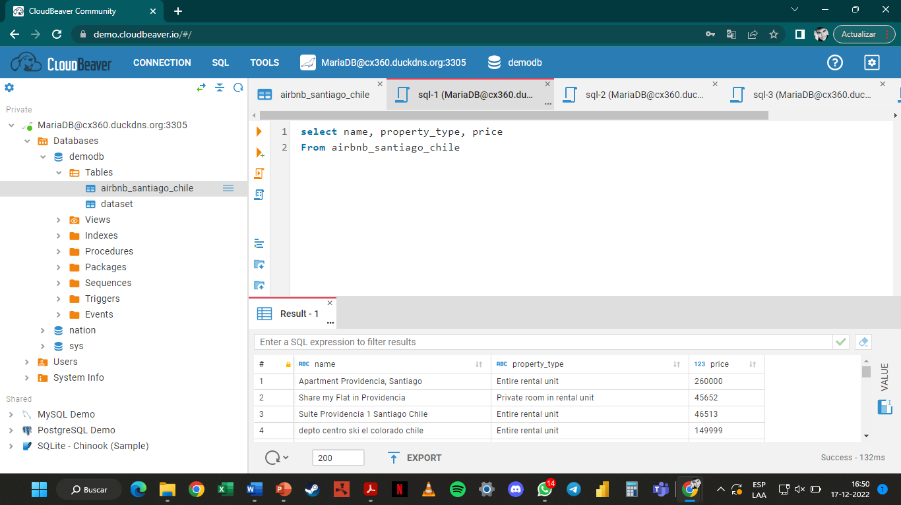

1. SELECT *

FROM airbnb_santiago_chile

WHERE price<50000 and bedrooms=2.0

1. SELECT name, property_type, price

FROM airbnb_santiago_chile

WHERE price<100000

1. SELECT name, property_type, price

FROM airbnb_santiago_chile

WHERE price>250000

ORDER BY price asc

1. SELECT avg(price), max(price), min(price), neighbourhood_cleansed

FROM airbnb_santiago_chile

GROUP BY neighbourhood_cleansed

